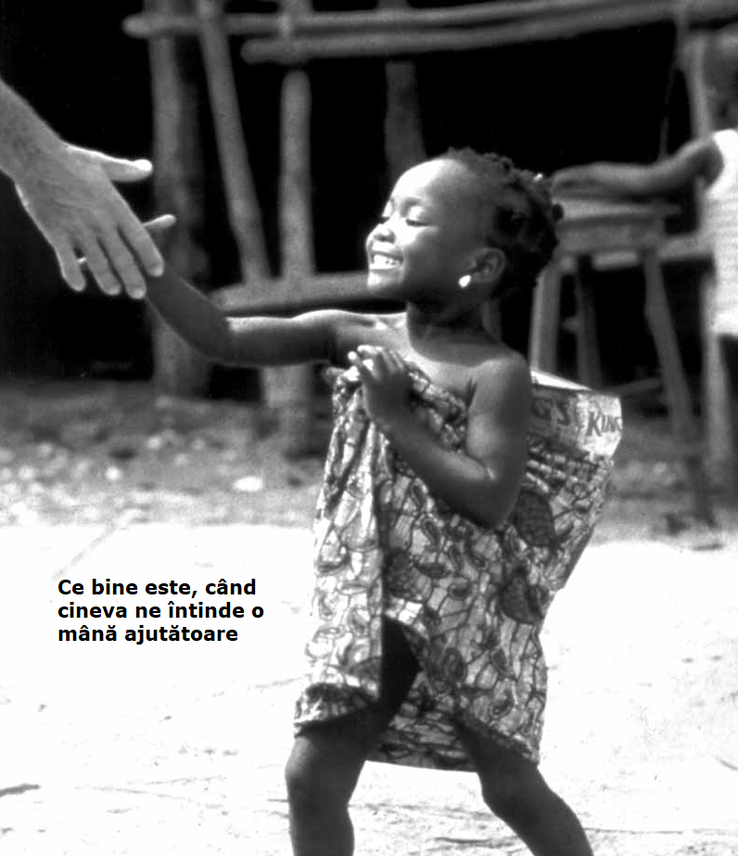

Lumina in viata voastra
Foaie Parohială editată de Parohia Romano-Catolică Orșova
cu sprijinul părintelui paroh Pr. Dr. Davor LUCACELA

Nr. 41/2021 din 10.10.2021

Din cuprins:

Urmarea lui Cristos
Pag. 2

GESTURI, CUVINTE ȘI SIMBOLURI ÎN SFÂNTA LITURGHIE
Pag. 3

Cu Maria, Dumnezeu ne promite viață înfloritoare
Pag. 7

„Te iubesc pentru că mă iubești: acesta este un schimb, dar nu este iubire. Te iubesc pentru că te iubesc, și nimic mai mult; te iubesc numai pentru că te iubesc: aici începe iubirea. Îți mulțumesc din suflet că te iubesc; acesta este cântecul iubirii – Liviu Rebreanu

Urmarea lui Cristos
Duminica 28 de peste an

Mulți dintre cei primii vor fi ultimii și ultimii primii
Nu ai simțit niciodată în inima ta dorința să treci pragul mediocrității și să te apropii de Dumnezeu, mai mult decât cu un simplu respect și al poruncilor Decalogului? În spatele acestei dorințe se ascunde vocea Maestrului ceresc, care cheamă sufletele alese în apropierea sa. Dacă simți în suflet cel puțin un semn unei asemenea dorințe, lasă totul de o parte acum și du-te după Isus. Poți să te alături tânărului, care vine după Domnul de departe tocmai cu o asemenea dorință. Poți face uz de această ocazie și urmărești, cum încolțește floarea fragedă a chemării spre o viață consacrată.
Urmărește-l pe tânăr, cu câtă încredere și respect a îngenuncheat la picioarele lui Isus. Este foarte fericit, că are parte de primirea Maestrului, despre care este convins, că este bine și model al desăvârșirii. Recunoaște și tu, cu sinceritate, din inimă bucuria și recunoștința ta pentru faptul, că Tatăl în Cuvântul său întrupat ne arată, despre ce om a visat, când în rai i-a insuflat duhul vieții. Ce ar putea fi mai nobil și mai bune, decât dorința de a deveni asemănător cu el și să fii bun?
Tânărul vine cu o întrebare importantă: Ce trebuie să fac? Pui și tu câteodată Domnului o asemenea întrebare? Cine vrea realmente să-i placă lui Dumnezeu, nu se poate baza doar pe propriile păreri, ci trebuie să se străduiască, să afle cu adevărat, ce așteaptă Dumnezeu de la el. S-ar putea întâmpla, că la primul răspuns a lui Isus vei simți o dezamăgire. Domnul nu cere mai mult decât păstrarea poruncilor date. Dacă însă nu vrei să te mulțumești doar cu atât, cu ceea ce stabilește legea lui Dumnezeu, oferă-i Domnului disponibilitatea și pregătirea ta, să asculți nu doar poruncile, ci să accepți și sfatul lui. Cu siguranță îi vei face bucurie prin aceasta și El îți va da aceasta în vileag, privindu-te cu dragoste.
Din acea privire vei cunoaște, cât de mult se bucură Inima, când se întâlnește cu sufletul, care este pregătit să-i ofere satisfacție în faptul, că iubește atât de mult, dar nu poate să oblige și nici să forțeze pe cineva la aceasta. Alimentează-te din aceasta cu privirea plină de dragoste atâta încredere, dorință și putere, încât să nu ai dubii de a-i primi sfatul, indiferent despre ce ar fi vorba. Conștientizează, că aceasta nu va fi altceva, decât imensa iubire pentru tine, care îți descoperă, ce-ți mai lipsește.
„Mergi și vinde tot ce ai!” În inima ta a rămas foarte puțin loc. Sunt multe lucruri, care te leagă de tine însuți și de pământ. Ți se pare, că nu ai putea să stai fără ele, ți-ar lipsi micile tale desfătări? Dacă vei insista mereu asupra lor, nu-ți va rămâne loc pentru mine. Mergi, și vinde tot ce ai. Nu ți-aș spune asta, dar mi-ai cerut sfatul. Crede-mă, este cel mai bun sfat al meu.”
Ce s-a întâmplat cu tânărul? Cu atâta dragoste și dorință a venit după Isus, și acum se ridică și pleacă cu capul plecat. Sfatul, pe care a dorit să-l audă, în final l-a șocat. Avea deci o avere foarte mare. Domnul îl urmărește cu privirea cu aceiași dragoste, pe care cel care pleacă nu o mai percepe. Presupunerea, că ar trebui să se despartă de toată averea sa, l-a întristat atât de mult, încât a sufocat toate dorințele sale nobile. Ce va fi cu tine? Vei îngenunchea la picioarele lui Isus, locul lui, sau pleci, pentru a-l dezamăgii pe Domnul cu dezamăgirea ta? Înainte de a te hotărî, ascultă cuvintele de avertizare ale lui Isus. Bogăția și atașarea de avere poate amenința nu numai calea spre desăvârșire, ci poate să devină un obstacol serios în drumul spre mântuirea veșnică. Vai de voi, bogaților, deja aveți fericirea voastră. Nu puteți sluji și lui Dumnezeu și mamonei. Conștientizezi, cui îi slujești de fapt?
Nu te lăsa cuprins de tristețe. Să nu începi să te gândești, cât de mare și prețios este tot, ce ar trebui să părăsești pentru Domnul, ci acordă atenție faptului, cât de nobil și frumos este, ceea ce Isus îți oferă prin sfatul său. Privește mulțimea, care îl însoțește pe Domnul. Ești în compania bărbaților, care au părăsit totul și merg după Isus. Profită de această ocazie și vorbește cu Domnul și cu Andrei, cu Iacob, Ioan, Filip și fostul bancher Matei. Întreabă-i, dacă în toți acești ani, ce umblă cu Isus ca cei săraci, le-a lipsit cândva ceva. Isus nu promite în van. Asupra celor fideli ai săi îți va arăta, cum se îndeplinesc cuvintele sale. Familia lor va fi nu numai de o sută de ori mai mare, ci de mii de ori mai mare decât aceea, pe care o părăsești tu. Nu este uimitor?
Dar de fapt, nu mergi după Isus, pentru ca să calculezi ce profit îți va aduce. Spune-i deschis: „Doamne, îți mulțumesc, că te îngrijești desăvârșit de aceia, care te urmează.” Calculează-i cu sinceritate toate lucrurile, care deocamdată leagă inima ta și mintea ta într-atât, că nu ai suficientă putere, ca să dai prioritate lui, și întreabă-l: Învățătorule, ce trebuie să fac? Întreabă-l, nu numai azi, întreabă-l în fiecare zi. Atașează rugămintea ta: Doamne, dă-mi duhul înțelepciunii, să nu compar cu Tine, ceea ce este un pic de nisip și ce poate fi considerat noroi. Ajută-mă, ca să devin pentru mine între toate lucrurile nu ultimul, ci o dată pentru totdeauna primul.
Sursa: Světlo, nr. 41/2006, pag. 3

GESTURI, CUVINTE ȘI SIMBOLURI ÎN SFÂNTA LITURGHIE
ThDr. Jozef Haľko

23. LITURGHI CUVÂNTULUI – Omilia

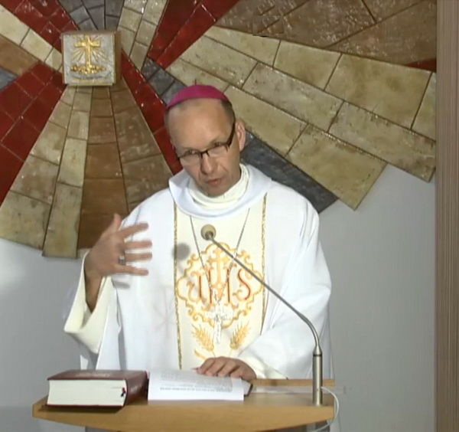

Dragi frați și surori,
fiecare preot sau diacon, când merge să citească sf. evanghelie se înclină profund și se roagă în liniște: „Atotputernice Dumnezeule, curăță inima și buzele mele, ca să pot vesti cu vrednicie sfânta ta evanghelie.”
Ce înseamnă acea înclinare profundă, în contextul acestor cuvinte? Înainte de toate exprimă smerenie înaintea citirii cuvântului lui Dumnezeu. Smerenia, care o cere curățirea. Curățirea inimii, curățirea intențiilor, cu care o face acest om și curățirea buzelor, ca, ceea ce omul vestește, să o facă în duhul acelor cuvinte, pe care sf. papă Pius al X.-lea (celebrarea în Biserică 21.8) avea ca și lozinca sa: „Totul reînnoit în Cristos!”
Ca să pot vesti cu vrednicie sfânta ta evanghelie. Doamne Isuse este evanghelia ta, este sfânta evanghelie, căci este evanghelia ta. Gestul acestei înclinări reiese din citatele biblice, când Domnul spune: „Voi sunteți de jos, eu sunt de sus. Voi sunteți din această lume, eu nu sunt din această lume.” Prin aceasta, că ne înclinăm, exprimăm: da, noi suntem de jos, noi suntem oameni pe acest pământ, noi suntem păcătoși, tu ești acela, care ești sus.
Sau cuvintele lui Ioan Botezătorul: „El trebuie să crească eu însă să mă micșorez.” Deci când mă înclin înaintea citirii cuvântului lui Dumnezeu, prin aceasta pot să exprim și faptul, că el, Isus Cristos, care este eroul principal, principalul protagonist al evangheliei trebuie să crească.
Da, continuăm în explicarea a sfintei liturghii, gesturilor, cuvintelor și simbolurilor. Astăzi ne vom opri la predică și la omilia. Cuvântul predică îl folosim pe teritoriul țării noastre deja de cinci sute de ani, din secolul al cincisprezecelea și baza lui etimologică, importanța, care s-au adunat în acest cuvânt: sunt a jertfi, a străluci, a vedea, a înștiința și a vorbi. Același lucru îl putem spune și despre omilia, care înseamnă, că este un discurs spus în mijlocul adunării, discurs, care este discuția comunității, și este evident, că predica și omilia sunt două cuvinte, care se explică și se completează reciproc. Este important să spunem, că fiecare diacon, preot sau episcop, în viața sa a trăit situația, în care episcopul i-a pus în mână cartea evangheliei. Întotdeauna la sfințirea întru diacon, aceasta înseamnă la sfințirea primei trepte preoțești diaconatul episcopul predă diaconului sfințit cartea evangheliei cu cuvintele: „Primește evanghelia lui Cristos, ai devenit mesagerul ei. Îngrijește-te, ca ceea ce citești, să crezi, ceea ce crezi să înveți și ceea ce înveți să realizezi. „Crede, ceea ce citești, învață ceea ce crezi și realizează, ceea ce înveți.”
Este important să ne aducem des aceste cuvinte, căci sunt alfa și omega fiecărui bun predicator. Când predicatorul se roagă realmente, ca Domnul săi curețe buzele și inima, pentru a putea vesti cu demnitate sfânta evanghelie. Aceasta privește cititul evangheliei, să fie citită în modul, în care ascultătorii să fie atrași în ea ca în cuvântul viu a lui Cristos, prin care Cristos intră în contemporaneitatea ascultătorilor săi. Evident aceste cuvinte se referă la predică, la omilie, kter8 urmează după citirea sfintei evanghelii.
Înainte de începe să vorbim despre cum trebuie să fie omilia, care sunt criteriile (cerințele) pentru omilie, care își îndeplinește menirea și pentru ce este destinată și ne spunem, că pentru toate sau înainte de toate este viața spirituală a preotului.
În mare măsură, ceea ce răsună în predică, cum sună și ce efect are, depinde de faptul, care este nivelul moral al preotului, cum se sfințește. Se cere, ca să se roage, să citească Sfânta Scriptură și cu credință, să trăiască, ceea ce vestește. Nu ne vestim pe noi, ci pe Domnul Isus Cristos. Noi suntem doar slujitorii voștri pentru Isus, scrie sf. Pavel în A Doua Scrisoare către Corintieni. Când este vorba de cuvântul lui Dumnezeu nu suntem nici domnii lui nici originea lui, ci doar paznicii lui, vestitorii lui și slujitorii lui – citim în alt loc.
Fiecare predicator trebuie să i se ofere lui Dumnezeu ca instrument și mereu să-și reînnoiască în el încrederea în anunțarea bazată pe convingerea, că Dumnezeu trăiește aici, se apropie de oameni prin intermediul predicatorului și își manifestă puterea sa prin cuvântul uman. Sfântul Pavel subliniază din nou necesitatea vestirii, pentru că însuși Domnul vrea să se apropie de ceilalți și prin intermediul cuvântului nostru. Duhul, care a inspirat evanghelia și care acționează în poporul lui Dumnezeu dă inspirația, cum trebuie să vestim și cum trebuie să ascultăm.
Duhul Sfânt acționează în om și pentru aceea, să se realizeze și ceea ce cere papa Francisc. Acesta cere și vorbește de așa numita apropierea cordială a predicatorului. Pentru ca între predicator și comunitate, căreia îi vorbește, să fie o relație de apropiere cordială.
Deci, să spunem, cum trebuie să fie omilia. Înainte de toate, omilia trebuie să facă legătura între evanghelia citită și mărturisirea de credință, care urmează după predică. Trebuie să se bazeze pe evanghelie și să se îndrepte către aceia, ca cel puțin un aspect al mărturisirii de credință să se aprofundeze. Fiecare predicator ar trebui să-și pună întrebarea în conștiința sa: ceea ce am spus acum oamenilor, după citirea evangheliei, va aprofunda credința lor? Va aprofunda un articol din mărturisirea de credință, care o mărturisesc de sărbători și duminică? Omilia trebuie să aprofundeze credința mărturisită și de asemenea să pregătească pentru euharistie. Isus activ în cuvânt este același Isus, care este activ în euharistie. De aceasta depinde, chiar dacă la prima vedere nu pare, deseori tema dezbătută privind lungimea, durata predicii.
Predica trebuie să fie rezonabil de lungă. În armonie cu celelalte părți ale ceremoniei, pentru ca, predica predicatorului să nu ocupe prea mult loc și Domnul să poată străluci mai mult decât slujitorul său.
Predicatorul nu este sursa de lumină, nici el însuși nu este lumina, el este de fapt fereastra, prin lumina lui Dumnezeu, lumina, care este Cristos, să pătrundă. Și știm că fereastra permite trecerea mai multei lumini, cu cât este mai curată, cu cât este mai deschisă, putem spune și cu cât este mai smerită.
Fereastra nu vrea să arate, că eu sunt fereastra. Fereastra trebuie să fie curată, ca lumina din afară să poată pătrunde înăuntru. O bună predică, o bună omilie, trebuie să fie făcută după criteriile, pe care le-a tratat foarte pe larg papa Francisc în documentul „Bucuria din evanghelie.”
Discursul trebuie să fie inteligibil! Pentru aceasta, ca să fie inteligibil, predicatorul, preotul, parohul, care vine în fața enoriașilor săi trebuie să fie un bărbat în care să se cunoască, că ascultă cuvântul lui Dumnezeu, meditează cuvântul lui Dumnezeu, trăiește din cuvântul lui Dumnezeu și în același timp îi ascultă și pe oameni. Astfel va învăța să vorbească o limbă simplă și clară învăluită în jurul unei singure teme și folosește terminologia, simbolurile, evenimentele, exemplele, care sunt apropiate acelora, care îl ascultă.
Căci el i-a ascultat înainte, el trăiește cu ei, știe, cum se necăjesc și din ce se bucură. El cunoaște principalele probleme și bucurii în comunitatea, o comunitate cu care trăiește. La final, cel mai mare învățător pentru fiecare predicator este Isus Cristos predicatorul, Isus Cristos crainicul apropiatei împărății a lui Dumnezeu. Isus se baza pe realitatea contemporanilor săi, pentru a-i orienta spre realitatea cerului, spre realitatea împărăției sale cerești. Isus folosește un număr mare de exemple din viața cotidiană. De la semințele de muștar până la semnele vremii, întotdeauna pentru a se baza pe aceea, ce trăiesc oamenii, spre aceea ce vor trăi veșnic în împărăția cerurilor.
Sfântul papa Paul al VI.-lea spunea, că o bună predică are patru proprietăți: trebuie să fie simplă, clară, directă și rezonabilă.
Ca un ultim lucru este important să spunem, că predica, omilia, trebuie să aibă o limbă pozitivă. Desigur, este posibil un caz în predică, în omilie să se constate unele manifestări negative. Desigur, este posibil ca în predică să fie folosite cuvinte critice și insistente, în duhul conștiinței, victoriei lui Isus, învierea din morți a lui Isus. În duhul conștiinței faptului, că și în cea mai întunecată străduță oarbă, Isus întotdeauna la capăt deschide o ușă, prin care se duc mai departe, trebuie să fie omilia și predica orientată pozitiv. Deci și când spunem cu voce critică, chiar dacă constatăm manifestări rele, întotdeauna ar trebui să se reverse cu cuvinte pline de speranță: deci situația este aceasta, dar putem ieși din ea împreună cu Isus Cristos, să înviem din morți și să trăim în lumină, pentru ca Cristos din evanghelie să devină Cristos al contemporaneității noastre.
Și la final, lucrul despre care se vorbește puțin este faptul, ce poziție trebuie să aibă credincioșii, care ascultă predica preotului lor, a parohului lor. Înainte de toate ar trebui să se roage pentru predicatorul lor, ar trebui să se roage pentru el (și în duh) la începutul omiliei: „Doamne, dă-i Duhul tău Sfânt, ca, ceea ce ne spune să ne apropie de tine, pentru a ne aprofunda în credință.” Cu siguranță este important, ca și credincioșii să evite un ton cinic, rece de judecată, unde imediat de la început căută, unde greșește predicatorul lor și ce va face la fel ca data trecută.
Această poziție cu siguranță nu este de la Duhul Sfânt. Cu siguranță există situații, unde o anumită măsură de critică poate fi vindecătoare, când omul o comunică la locul potrivit, în modul potrivit și cu persoanele potrivite. Dar acea distanțare critică și abandonarea după citirea evangheliei, în final îl afectează pe acela, care permite ca astfel de emoții, asemenea sentimente și poziții să-l umple.
Important este să credem, că dacă aici acționează Dumnezeu, și noi mărturisim asta, că prin predică acționează Dumnezeu, cum acționează aici Duhul Sfânt în evanghelia însuși, așa se va dispune omul pentru: „Doamne atinge-mă.”Prin aceste cuvinte, fie omilia oricum, omul poate trăi o atingere interioară profundă.
Predicatorul, când spune la finalul predicii cuvântul „amin”, cum este obiceiul în unele locuri, chiar dacă nu este obligatoriu, atunci ar trebui să ne întrebăm pe noi înșine, dacă ne-am identificat cu acel cuvânt a lui Dumnezeu în așa fel, încât putem să spunem „amin.” Aceasta trebuie să conducă la aceea, ca atunci când este duminică sau o sărbătoare să ne ridicăm în picioare și să ne mărturisim credința. Credința, care s-a aprofundat prin aceea, că am ascultat cuvintele evangheliei și cuvintele predicatorului.
Un discurs rezonabil de lung, care nu vrea să afecteze alte momente ale sfintei liturghii. Predica trebuie să fie de așa manieră, încât să fie în acord și în armonie cu celelalte părți ale sfintei liturghii. Rezonabil de lungă, rezonabil de scurtă.
Lăudat să fie Isus Cristos.
Din sursă 21.08.2020
https://www.tvlux.sk/archiv/play/homilia
Cu acordul și binecuvântarea predicatorului Mons. Jozef Haľko

Cu Maria, Dumnezeu ne promite viață înfloritoare
Urban Affentranger, abate benedictin la Disentis
Se povestește o frumoasă legendă. Apostolii, ca întotdeauna adunați în jurul Fecioarei Maria, Mama Domnului. Cu toții au simțit, că Maria trebuie să moară. După moartea Mariei, apostolii plini de tristețe, o duc pe Maria la mormânt. Aici intervine o mare faptă a lui Dumnezeu: Dumnezeu o ridică pe Maria din mormânt și o duce la el în cer. Dar se repetă același lucru, care s-a întâmplat cândva de Paști. Apostolul Toma nu este nici de data aceasta prezent. Apostolii îi povestesc, ce s-a întâmplat, dar el nu vrea să-i creadă pe prietenii săi. Merg deci împreună la mormântul gol. Când îl deschid, zăresc, că este plin de trandafiri plăcut mirositori. Toma îi dă crezare acestui semn. Atât este legenda.
Trebuie să ne întrebăm: Ce ne spun trandafirii din mormântul Mariei? Maria este comparată, în multe rugăciuni și cântece cu trandafirii. Așa este denumită și în litania louretană. Imaginea trandafirului este foarte potrivit, pentru a desemna viața Fecioarei Maria și viața
noastră.
Să rămânem la trandafir. Fiecare trandafir are rădăcini. Unde sunt rădăcinile Fecioarei Maria? Acestea sunt în profunzimile istoriei acestui popor, pe care Dumnezeu și l-a ales deja pentru prima apariție. Maria este Evreică. Trăiește dintr-o credință mai veche de mii de ani și experiențele religioase ale predecesorilor săi. Este profund marcată de aceasta. În casa ei crește Isus în această credință a Israelului.
În cartea lui Isaia găsim o frumoasă prezicere despre Maria și Isus. Maria este comparată cu un arbust de trandafiri. Cunoaștem aceasta și din cântecul de Crăciun – „Din trandafir ne-a răsărit un pup de trandafir”. Arbustul de trandafir este gândită Maria.
Și floarea, care a înflorit pe acest arbust de trandafir, este Isus. Rădăcinile Mariei sunt profund ancorate în țara Israelului, în Vechiul Testament și rodul vieții sale este fondatorul Noului Testament – Isus. Viața noastră este profund înrădăcinată în Isus Cristos? Trăim din această bază? Și pe arbustul nostru de trandafir înfloresc trandafiri?
Orice trandafir înflorește atunci, când are rădăcinile profund ancorat. „Trandafirul nu se întreabă ”de ce?”. Înflorește pentru că înflorește,” spune poetul Angelus Silesius. Prin aceasta dorește, să spună: Trandafirul înflorește fără ai păsa de părerile noastre, pur și simplu înflorește pentru că înflorește. Este întreg aici pentru momentul prezent. În Maria găsim o poziție asemănătoare.
Cu siguranță, ca orice om, avea și ea planurile ei de viață, a fost logodită cu Iosif. Dar apoi îngerul i-a prezentat mesajul, ca să se abandoneze cu totul viața ei lui Dumnezeu. Maria nu ezită de loc. Sunt slujitoarea Domnului, fie mie după cuvântul tău. Câtă libertate interioară, câtă deschidere față de chemarea lui Dumnezeu răsună din aceste cuvinte! Prin aceasta începe pentru Maria viața, care cere mereu pregătirea de a părăsi totul pentru Dumnezeu.
Când Isus a început activitatea sa publică, trebuie să-l lase să meargă pe drumul, pe care ea însăși îl înțelege foarte greu. La nunta din Canaa trăiește pentru prima dată refuzul Fiului său. În final trebuie să-l lase pe Fiul său morții, și aceasta este cea mai mare jertfă pentru Maria.
Această libertate interioară o va conduce în final pe Maria, la bucuria învierii din morți, la primirea Duhului Sfânt de Rusalii și finalmente la ridicarea la cer la sfârșitul vieții sale.
Ce înseamnă aceasta pentru viața noastră? Cine trăiește necondiționat în libertatea interioară, cine este deschis la chemarea lui Dumnezeu ca Maria, pe acela Dumnezeu îl va conduce pe căi anevoioase, dar îi va și umple de daruri. Maria este pentru noi un îndemn, ca pășim cu curaj pe această cale cu profundă încredere în Dumnezeu și să abandonăm toate întrebările „de ce?”, toate planurile și scopurile personale, pentru care insistăm atât de mult. „Trandafirul nu se întreabă de ce? Înflorește, pentru că înflorește.”
Scopul final al fiecărei flori este fructul, care se maturizează încet, după ce trece floarea. De la Maria a fost cerut cel mai important fruct al vieții sale și foarte repede. Binecuvântat este rodul vieții tale, o salută Elisabeta. Rodul vieții sale este Pruncul divin Isus. Dă lumii cel mai prețios rod – Răscumpărătorul. Dar prin nașterea lui Isus misiunea ei nu s-a terminat. Îl însoțește pe Fiul său până la moartea cruntă pe cruce. Este ajutorul lui și colaboratoarea lui în opera de răscumpărare.
Ce înseamnă pentru noi? Dumnezeu nu acționează în afara noastră, ci direct în noi, ne adaugă operei sale. Fiecare dintre noi poate să contribuie în felul său, pentru împlinirea planurile lui Dumnezeu, pentru omenire.
Mai avem și alt rod în viața Mariei. Împlinirea ei personală – ridicarea trupească la cer. Maria este modelul omului răscumpărat. Ce înseamnă pentru noi? La Maria putem cunoaște, ce i-a spus Dumnezeu fiecărui om, care crede în Isus Cristos.
Dacă o privim deci pe Maria în misterele rozariului, atunci parcă privim prin fereastră spre veșnicie, propria noastră împlinire. Nimic, din ceea ce este bun în această viață, frumos și prețios, nimic nu se va pierde. Toate le vom găsi ca rod în mâinile lui Dumnezeu. Nu este o bună noutate, la fel ca întregul mesaj al credinței noastre în evanghelie? Cred în învierea trupului și viața veșnică. Amin.

Puterea iubirii
Alison Davis suferă de fractura bazinului și osteoporoză. Este cu totul dependentă de căruciorul pentru invalizi șl suferă de boli crunte. Încă cu 17 ani înainte a încercat să se sinucidă. Atunci unul dintre medici a apreciat, că mai are de trăit o jumătate de an. Legea britanică de azi i-ar fi facilitat să se supună eutanasiei.
Ceea, ce a schimbat viața ei, a fost o călătorie în India, unde a vizitat copiii cu dezabilități. Rezultatul vizitei sale și a acestei experiențe a fost , că a fondat o organizație pentru ajutorul copiilor cu dezabilități, pe care o conduce. A explicat: „Și copiii au boli incurabile și multe dureri. Dar știu să dăruiască și să primească cu dragoste și asta și fac. Aceasta a schimbat viața mea.”
Problema eutanasiei ar putea fi rezolvată, dacă celor suferinzi, în loc de o doză mortală li s-ar administra dragoste.
Sursa: Světlo nr. 42/2003, pag. 4

Nu-ți dori
Nu-ți dori să fii stindardul aurit pe acoperișul clădirii. Acesta de fapt strălucește și este la cea mai mare înălțime, dar acesta nu înseamnă nimic pentru rezistența clădirii. Dacă ai fi piatra de unghi ascunsă în fundația clădirii sub pământ, nimeni nu te-ar vedea, dar tocmai datorită ție casa nu s-ar surpa. Josemaria Escrivá de Balaquer

Așteptăm sugestiile, criticile și comentariile Dumneavoastră, la adresa de e-mail: monimex_f@yahoo.com Tel.: 0722 490 485
Dacă aveți adresă de e-mail, puteți să o transmiteți și vi se pot trimite pe e-mail aparițiile acestei Foi Parohiale.
TOTUL ESTE G R A T U I T!!!
Traducerea: Iosif Fickl
Corectură: Maria Fickl

Lc 6,24
Mt 6,24
In 8,23
In 3,30

